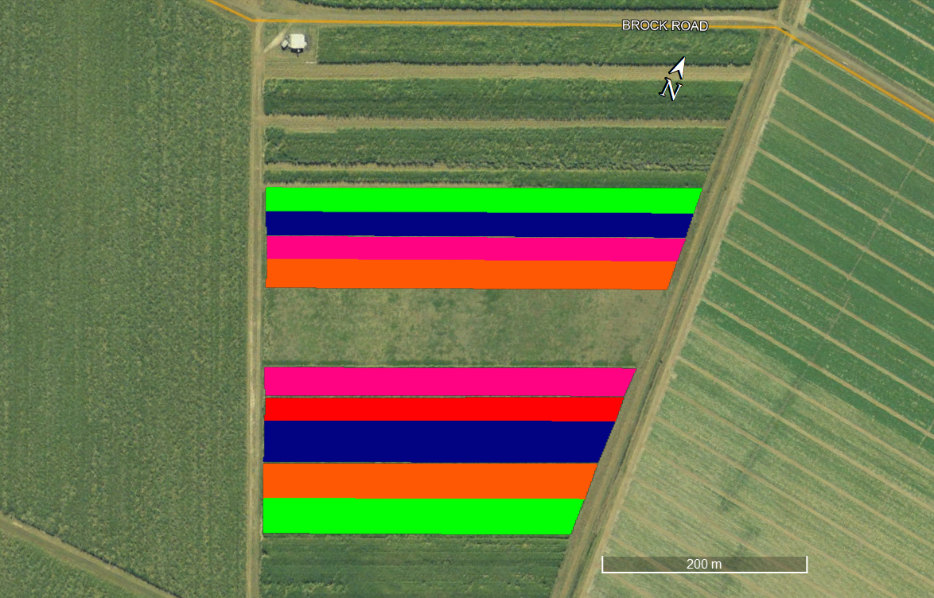

EX- SRA8 x 48 rows

Break row

Break row

Break row

Q232 x 17 rows 1R 1.10 ha

Q208 x 14 rows 1R 0.89 ha

Q240 x 15 rows 1R 0.94 ha

Q183 x 15 rows 1R 1.0 ha

Q183 x 22 rows PLT 1.0 ha

Q232 x 23 rows PLT 1.1 ha

Q240 x 26 rows PLT 1.32 ha

KQ228 x 15 rows PLT 0.78 ha

Q208 x 18 rows PLT 0.95 ha

**Brock Road Distribution Plot 2018**